МИНИСТЕРСТВО ФИНАНСОВ РОССИЙСКОЙ ФЕДЕРАЦИИ

Федеральное государственное образовательное учреждение
Высшего профессионального образования

АКАДЕМИЯ БЮДЖЕТА И КАЗНАЧЕЙСТВА

Домашнее задание
по дисциплине «Автоматизированные информационные технологии»
Тема: «Разработка персонального сайта со статическими страницами»

Выполнил | Студент гр. 2Ф1  Иванов И.И. | подпись
Проверил | Ст. преподаватель  Хисамутдинов С.Н. | подпись
Оценка |  | отл (10)

МОСКВА

2010

1. Описание разработанного Сайта

1.1. Постановка задачи

Разработать персональный сайт, состоящий из 6 или большего количества статических страниц. Сайт должен содержать страницы, использующие основные теги языка HTML, метатеги, таблицу стилей (в виде отдельного файла), встроенные в страницу стили CSS. Сайт должен быть оптимизирован для индексации и продвижения в поисковых системах.

1.2. Структура проекта

Разработать схему сайта, включающую в себя: страницы сайта, перечень ключевых слов, определённых для страниц, структуру гиперссылок страниц сайта, параметры индексации страниц сайта. (Схему сайта сохранить в виде документа Word в личной папке вместе со страницами сайта).
Пример схемы:
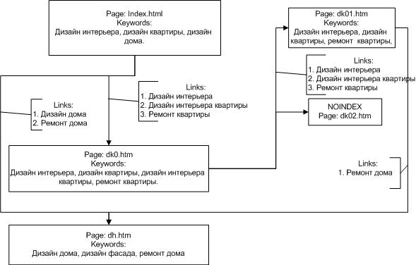

2. Описание реализации

Персональный сайт содержит 6 (или более) Web-страниц. Стартовая страница называется (index.html).
Страницы создавались (редактировались) с помощью редактора MS SharePoint. Частично была произведена ручная правка.

Cайт размещён на бесплатном web-хостинге narod.ru, URL сайта.

2.1. Стартовая страница
Внешний вид стартовой страницы изображен на рис.1. Страница содержит ….
Рис. 1 Стартовая страница index.html
Содержимое HTML-документа, представляющего страницу:
<HTML> (Полный листинг)…

2.2. Подчиненная страниц «наименование»
Внешний вид страницы изображен на рис.2.
Вручную было изменено:
размер шрифта в элементе … , и т.д.

Рис. 2 Страница ___.html

Содержание подчинённой страницы. Тематика, ключевые слова, объём текста, количество точных и неточных вхождений.

2.3. Подчиненная страница «наименование»
…

3. Описание использованных стилей CSS.

Указания:
Общий объем отчета не должен превышать 8 стр. Если текст HTML-документа большой – урезать.

Результаты выполнения задания:

- Отчет в виде документа Word, сохраненного в личной папке студента на Server 1h
- РАСПЕЧАТАННЫЙ на принтере отчет с титульным листом, оформленный о приведенному образцу (на ч.б. принтере )
- Набор страниц сайта в личной папке студента в подпапке “ДЗсайт” или опубликованный сайт на бесплатном хостинге.

Внимание! При невыполнении перечисленных требований, работа оцениваться не будет.

